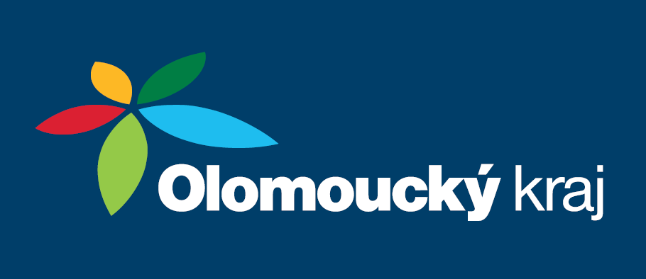
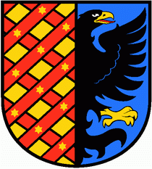

O HANÁCKYHO KOHÓTA 2025

Jednotné propozice postupových přehlídek dětí
v sólovém zpěvu lidových písní

„Cílem všech místních, regionálních a nadregionálních přehlídek a soutěží je podpora přirozené zpěvnosti mezi dětmi a mládeží ve vztahu k lidové písni, ale i umožnění společného vystoupení dětí z různých koutů Moravy.“

Obecné informace
- Přehlídka v sólovém zpěvu lidových písní z Hané je určena pěvecky nadaným dětem s dobrou výslovností a intonací ve věku od 3 do 15 let včetně. Rozhodující je věk účastníka dosažený k 31. 12. 2025.
- V oblasti Hané podporují konání okresních kol a krajského postupového kola Olomoucký kraj a Statutární město Prostějov.
- Účastník se představí nejlépe v lidovém kroji a zásadně s písněmi z Hané, Malé Hané nebo Hostýnského/Lipenského Záhoří).
U jedné písně může být zohledněna příslušnost k jinému regionu, jehož materiál zpracovává národopisný soubor či lidová muzika, které dítě navštěvuje.
- Každý účastník zazpívá dvě lidové písně a capella (bez hudebního doprovodu). Dětem do 10 let doporučujeme zpívat obě písně rytmické, u zpěváků ve věku
10–15 let by jedna píseň měla být volného, rubatového charakteru a druhá spíše rytmická. Písně musí být bez vlivu novodobých hudebních žánrů nebo dechové hudby.
Pozn.: V případě postupu do regionálního (krajského) a příp. dál do moravsko-slezského kola přehlídky zůstane volnější píseň bez doprovodu, při druhé bude účastníka instrumentálně doprovázet cimbálová muzika.
- Zvolené 2 písně není možné po okresním kole již měnit s ohledem na připravené hudební úpravy (doprovod muziky).
- Délka písně není limitována počtem slok, obvykle stačí 2-3 sloky. Pořadatelé věří ve zdravý úsudek všech, kteří dětem s přípravou na přehlídku budou pomáhat. Není povoleno zpívat blok sestavený z více písní.
- Zpěváčci se soutěže účastní na vlastní náklady.
- Před samotným zpíváním doporučujeme dětem udávat jeden základní tón nebo souzvuk, na podiu v místě konání jednotlivých kol musí být pro tyto účely k dispozici klavír.
- Výkony soutěžících posoudí odborná porota, a to podle následujících kritérií:
  - obecná hudební kvalita výkonu (intonace, rytmus, frázování, dynamika, výslovnost textu)
  - obecná pěvecká kvalita výkonu (výběr tóniny, práce s hlasovým rozsahem a témbrem)
  - regionální a stylová čistota výkonu (výběr písně a stylové zvládnutí jejího charakteru, správná výslovnost příslušného nářečí, volba písně přiměřená k věku interpreta)
  - celkový hudební projev a emocionální náboj výkonu
  - v zájmu jednotného hodnocení může porotám okresních kol v regionu Haná předsedat zástupce delegovaný Hanáckým folklorním spolkem

Místní a okresní přehlídky
- Do krajského kola lze postoupit z okresního kola, pokud se v daném roce a okrese koná; každý zpěváček se smí účastnit pouze jednoho okresního kola, není ale podstatné kterého. Okresní kola přehlídky se konají:
  - v Prostějově 1. března 2025 v kulturním klubu Duha, Školní 4, Prostějov. Přihlášky do 20. 2. 2025 na adresu marketa.novotna@prostejov.eu
  - v Kroměříži 13. března 2025 v klubu Starý pivovar, Prusinovského 114, Kroměříž. Informace na https://sites.google.com/ped-km.cz/zpevacek
  - v Přerově v Korvínském domě, Horní nám. 31, Přerov.
Informace na www.hanaprerov.cz
  - v Šumperku ve SVČ Doris, Komenského 9, Šumperk.
Informace na www.doris.cz
  - v Zábřehu v ZŠ a DDM Krasohled, Severovýchod 484/26, Zábřeh.
Informace na www.zssvzabreh.cz

- Do přihlášky uvádějte: jméno, příjmení a datum narození účastníka, telefon a email účastníka i jeho rodiče, úplnou adresu bydliště a PSČ, reprezentovaný region, jméno, příjmení a podpis zákonného zástupce a příp. také navštěvovanou školu (MŠ, ZŠ, SŠ, ZUŠ) a folklorní soubor či muziku.
- Na základě hodnocení výkonů vybere porota okresního kola nejlepší účastníky do krajského kola, bez určení pořadí. Ti postoupí na regionální (celohanáckou) přehlídku v Prostějově. Po proběhnutí okresního kola za bezodkladné předání přihlášek všech postupujících do regionálního kola odpovídá pořadatel okresního kola. U kategorií 10-11 let a 12-15 let jsou nutné také notové zápisy obou zpívaných písní, včetně úplných textů a uvedení tóniny, v níž je píseň interpretována. Doporučujeme také předat zvukový nebo video záznam obou písní v podání postupujícího.

Krajská (regionální) přehlídka
- Přehlídka regionu Haná, Malá Haná a Hostýnské/Lipenské Záhoří pod názvem O hanáckyho kohóta proběhne v sobotu 12. dubna 2025 v klubu DUHA v Prostějově (Školní 4, 1. patro). Pořadatelem regionální přehlídky je Město Prostějov, prostřednictvím DUHA Kulturního klubu u hradeb. Odborným garantem postupu do moravsko-slezského semifinále přehlídky Zpěváček – Děti a píseň je Hanácký folklorní spolek.
  - Regionální přehlídka se dělí do těchto věkových kategorií (rozhodující je věk účastníka dosažený k 31. 12. 2025):
    - děti 3–9 let
    - děti 10–11 let
    - děti 12 –15 let včetně
  - Do krajského kola přehlídky lze výjimečně postoupit také rozhodnutím garanta přehlídky (Hanácký folklorní spolek). Zájemci bez účasti v okresním kole musí zaslat svou přihlášku nejpozději do 15. 3. 2025 na zpevacek@hanfos.cz a povinně ji doplnit o audio nebo video záznam 2 vybraných písní, včetně jejich notových zápisů a tónin, v nichž bude každá píseň zpívána. Včasné zaslání kompletní přihlášky neznamená automatickou účast v krajském kole.
  - Účastníci v kategoriích 10-11 let a 12-15 let budou v rytmičtější písni doprovázeni cimbálovou muzikou.
  - Po celé dopoledne 12. 4. 2025 budou probíhat zkoušky cimbálové muziky s účastníky ve věku 10-15 let.
  - Přehlídka s hodnocením poroty bude zahájena 12. 4. 2025 odpoledne (zpravidla ve 13:00) a bude na ni zvána veřejnost i členové folklorních souborů.
  - Na základě hodnocení výkonů vybere porota krajské přehlídky 2 účastníky bez určení pořadí, které region Haná prostřednictvím garanta vyšle do zemského (moravsko-slezského) kola přehlídky Zpěváček – Děti a píseň. Porota také určí 1 náhradníka.

Zemská a celostátní přehlídka (pořádá BROLN Brno)
- Moravsko-slezská přehlídka Zpěváček – Děti a píseň proběhne s největší pravděpodobností v květnu 2025 v Rožnově pod Radhoštěm.
- Celostátní přehlídka Zpěváček – Děti a píseň proběhne s největší pravděpodobností v červnu 2025 v Brně.

Honza Žůrek, tel. 736 671 583, zurek@hanfos.cz
člen rady Hanáckého folklorního spolku,
odborného garanta postupové přehlídky v regionu Haná
PŘIHLÁŠKA DO PŘEHLÍDKY „O HANÁCKYHO KOHÓTA 2025“

jméno a příjmení účastníka:
datum narození účastníka:
kontaktní adresa, PSČ:
telefon účastníka: email účastníka: ..................................................
tel. rodiče/učitele: ………………… email rodiče/učitele: ............................................
prezentovaný region: Haná / Malá Haná / Hostýnské (Lipenské) Záhoří
škola (MŠ / ZŠ / SŠ / ZUŠ):
člen(ka) folklorního souboru / muziky:

Souhlas se zpracováním osobních údajů
podle zákona č. 101/2000 Sb., zákon o ochraně osobních údajů a o změně některých zákonů, v platném znění (dále jen „zákon“) pro účely účasti v přehlídce.
Souhlasím, aby osobní údaje účastníka přehlídky byly v souladu s ustanovením § 5 odst. 2 zákona zpracovány, uchovány a poskytnuty třetím osobám, výhradně za účelem výše uvedené účasti v přehlídce.
Souhlasím s tím, aby Hanácký folklorní spolek zpracovával mé osobní údaje pouze za účelem a v rozsahu shora uvedeném po dobu trvání výše uvedené přehlídky ve školním roce 2024/2025.
Jsem si vědom/a toho, že tento souhlas se zpracováním údajů, udělený v souladu se zákonem je dobrovolný a jsem oprávněn/a jej kdykoliv odvolat. Odvolání souhlasu musí být učiněno písemně.

Přihlašuji výše uvedeného účastníka, souhlasím s pořizování zvukových a audiovizuálních záznamů jeho účasti v přehlídce a s propozicemi přehlídky O hanáckyho kohóta 2025, jak jsou uvedeny na www.hanfos.cz

................................................… ................................................................
datum jméno, příjmení a podpis zákonného zástupce

